Муниципальное общеобразовательное учреждение
«Средняя общеобразовательная школа №32» Г.о.Подольск

Проектная работа
Тема «Зелёные Кузнечики,
как огуречики»

Выполнила ученица 4Б класса
Быкова Лилия
Руководитель Андриенко Дина
Константиновна
учитель начальных классов

2016г.

Аннотация
Города – неотъемлемая часть лика Земли. Хотя они занимают всего лишь 2% площади суши, в них сегодня живет половина населения нашей планеты. Для крупных городов характерны высокая плотность населения, многоэтажная застройка, широкое развитие общественного транспорта и систем связи, превышение застроенной и замощенной части территории над садово-парковыми, озелененными и свободными пространствами, концентрация источников негативного воздействия на окружающую среду.
Деревья и кустарники, произрастающие в городе, ежедневно и ежечасно проводят огромную работу: поглощают пыль и углекислый газ, вырабатывают кислород, выполняют санитарно-защитные, водоохранные и шумозащитные функции, формируют микроклимат и своеобразный облик города.
В работе показаны результаты исследования озеленения микрорайона города. Тема работы актуальна, потому что высаживаемые на городских улицах и в скверах зеленые насаждения, помимо декоративной выполняют очень важную защитную и санитарно-гигиеническую роль. Зеленые насаждения служат не только украшением, они – подлинные защитники здоровья людей. Изучение литературы, материалов сети Интернет, расчёты, произведённые на примере микрорайона Кузнечики, показали, как необходимо озеленять новостройки, чтобы они не стали «каменными джунглями», как важно сохранить экологию города, позволило выявить породы деревьев, которые наиболее приспособлены к жизни в городе. А макет озеленения Кузнечиков создан для привлечения всех жителей Кузнечиков к активному участию в озеленении микрорайона города Подольска. Ведь только самые неравнодушные люди способствуют преумножению красоты города.

Содержание

- Введение…………………………………………………...4
- Теоретическое исследование……………………………..6
- Практическое исследование ………………………........11
- Исследование 1……………………………………….11
- Исследование 2……………………………………….12
- Оценка вредного воздействия автотранспорта на
окружающую среду и методы борьбы с ним………13
- Заключение………………………………………….........15
- Список используемой литературы……………………...16

Введение
Всем известно, что деревья – это легкие города. Находясь в лесу или парке, можно почувствовать, что воздух совсем другой, не такой, как на пыльных городских улицах. В тенистой прохладе деревьев дышится намного легче. Почему так происходит?
Да потому что листья деревьев — это маленькие лаборатории, в которых, под влиянием солнечного света и тепла, происходит превращение углекислого газа, содержащегося в воздухе, в кислород.
В современном мире обязательным элементом благоустройства любого населенного пункта являются зеленые насаждения. Они способствуют улучшению микроклимата, снижают силу ветра, ослабляют солнечную радиацию, способствуют образованию прохладных воздушных потоков.
Я родилась в семье военного. Наша семья успела пожить в разных городах и вот приехала в город Подольск. Мне очень понравился наш новый дом в микрорайоне Кузнечики, но все же было чувство, что чего-то не хватает. Мама сказала, что это потому, что мы живем в «каменных джунглях». И пояснила, что в других микрорайонах Подольска мы можем любоваться разнообразием и красотой зеленых насаждений, а наш микрорайон очень молодой, и в нем большое количество многоэтажных домов, но очень мало растительности.
Я задумалась, что мы, жители микрорайона, можем сделать для того, чтобы наши Кузнечики стали, как поётся в песне, зелёными, как огуречики? Я выдвинула гипотезу: посадка деревьев сделает наш микрорайон красивым и защитит наше здоровье.

Я наметила цель – выяснить, как деревья могут преобразить наш микрорайон, сделать его безопасным местом отдыха населения.

Для этого я поставила перед собой задачи:
1. Выяснить, какую пользу принесет нам озеленение;
2. Узнать, какие породы деревьев наиболее пригодны к посадке в черте города;
3.Вычислить какое количество деревьев нужно посадить в микрорайоне Кузнечики для комфортного проживания людей.

Думаю, что выбранная мной тема исследования актуальна. Проблема дефицита растительности и недостатка насыщенного кислородом воздуха становится все более актуальной в крупных городах, где число новых домов растет с каждым годом огромными темпами. Недостаток растительности составляет не только эстетическую проблему, но и экологическую.
Несмотря на то, что наш микрорайон считается спальным, вызывает беспокойство наличие большого количества машин. Двигатели автомобилей, выбрасывающие вредные вещества в воздух, которым мы дышим, недостаточное озеленение участков, шум - все это неблагоприятно влияет на психику и умственные способности человека.

Объект исследования: микрорайон Кузнечики

Предмет исследования: деревья

Методы исследования: изучение литературы, поиск информации в сети Интернет, опрос одноклассников и обработка материалов, обобщение, вывод.

Продуктом моей работы будет макет озеленения нашего микрорайона на примере моей улицы.

Практическая значимость моей работы в том, что данный материал можно использовать при разработке плана озеленения микрорайона Кузнечики, на классных часах и во внеурочной деятельности, для выпуска стенгазеты и участия в посадках деревьев.

Теоретическое исследование
Из уроков по окружающему миру я, конечно, знаю, какую пользу нам приносят деревья. Ни одно животное, ни человек не могут из воды и углекислого газа получить питательные вещества. Это делают только растения. И только растения выделяют кислород, так необходимый нам для дыхания. Но всё же я решила обратиться к Интернету, может я узнаю ещё что-то важное. И вот, что я выяснила.
Оказывается, деревья
«-Во-первых, очищают воздух от различных загрязнений (выхлопные газы, пыль, радиация):
«Поверхность листьев способна захватывать находящиеся в воздухе частицы и удалять их из воздуха. Микроскопические частицы, находящихся в воздухе, могут попасть в легкие, что может привести к серьезным проблемам со здоровьем или к раздражению тканей. Так что очень важно снижать их концентрацию в воздухе, что деревья с успехом и делают. Деревья могут удалять как газообразные загрязняющие вещества, так и твердые частицы пыли. Очищение в основном происходит при помощи устьиц. Устьица – это небольшие окошки или поры, находящиеся на листе, через которые происходит испарение воды и газообмен с окружающей средой. Таким образом, пылевые частицы, не достигнув земли, оседают на листьях деревьев, и под их пологом воздух намного чище, чем над кронами.»
-Во-вторых, в летнюю жару дают тень, прохладу и влагу:
«Когда идешь под палящим солнцем, всегда хочется найти тенистое дерево. И как бывает приятно прогуляться в прохладном лесу в жаркий день. Находиться под кроной деревьев комфортнее не только из-за тени. Благодаря тому, что деревья испаряют влагу, опавшим листьям под деревьями создается определенный микроклимат. Деревья высасывают из почвы много воды, которая затем испаряется через листья. Все эти факторы совокупно влияют на температуру воздуха под деревьями, где она обычно на несколько градусов ниже, чем на солнце.
Так как многие загрязняющие вещества начинают выделяться активнее с ростом температуры, то более низкая температура улучшает качество воздуха»
-В-третьих, поглощают шум и создают шумовую защиту от громких автомагистралей:
«Зеленые насаждения играют большую роль в борьбе с шумом. Высаженные между источниками шума и жилыми домами деревья снижают уровень шума на 5–10%. Кроны лиственных деревьев поглощают до 26% падающей на них звуковой энергии. Даже небольшой слой снега на ветвях деревьев усиливает поглощение шума. Интересно, что звуки поглощаются не листвой деревьев. Ударяясь о ствол, звуковые волны разбиваются, направляясь вниз, к почве, в которой и поглощаются.
-В-четвертых, создают эстетическую красоту: с зелеными насаждениями любой дом становится уютнее и приятнее для глаз.
-В-пятых, деревья привлекают различных птиц, которые обустраивают на них свои дома, а летом радуют жителей звонким и веселым пением.
Узнав, какую пользу нам приносят деревья, я решила узнать, какие же из пород деревьев наиболее подходящие для нашего микрорайона. Ведь они должны быть такими, чтобы за ними было легко ухаживать, чтобы они легко переносили засуху или избыток влаги, чтобы были приспособлены к выхлопным газам автомобилей, неблагоприятным выбросам от фабрик и заводов. Поэтому я обратилась к научным книгам.
В энциклопедиях «Растительный мир», «Аванта+»по биологии я прочитала:
Берёзы «отличаются быстрым ростом, хорошо переносят условия города при условии посадки на полосе газона, очень морозостойки». 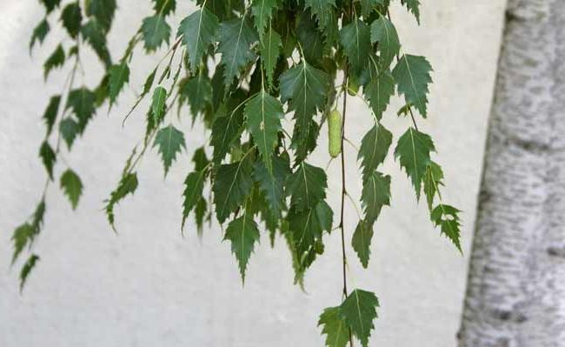
Липа «высоко ценится в озеленении городов при создании уличных, парковых и природных насаждений». 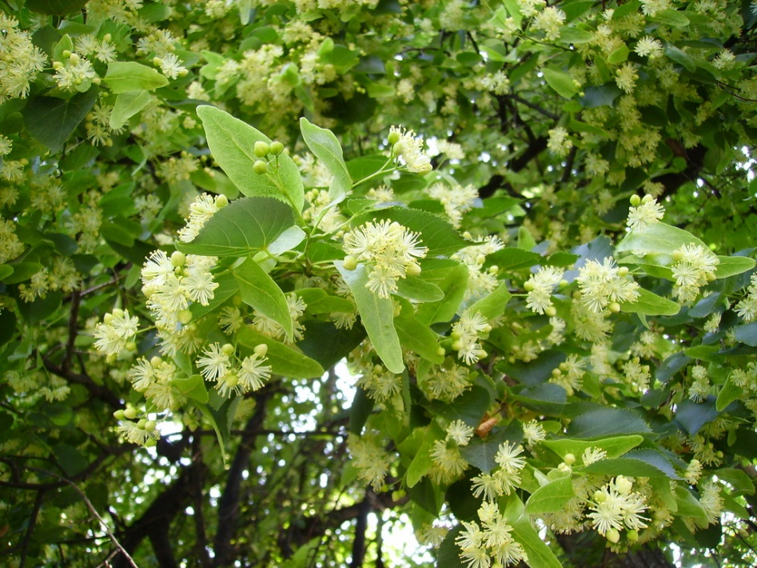
«Американский клён прекрасно переносит городские условия, быстро растёт и легко размножается»
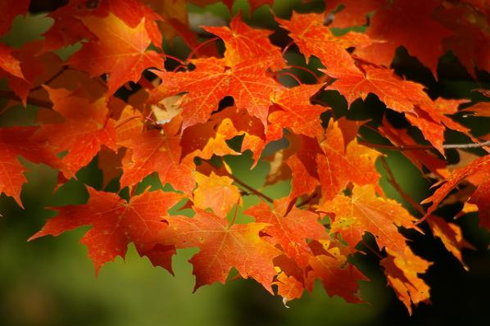
«Тополя…. настоящие санитары городов. Их густая листва отлично поглощает пыль и вредные для человека выбросы заводов и автомобилей, а взамен обогащает городской воздух кислородом
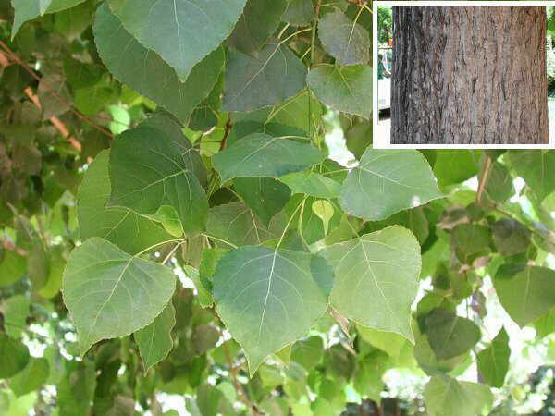
«Листья тополей улавливают, задерживают пыль, фильтруют и очищают загазованный городской воздух, поэтому тополя можно так часто встретить на улицах российских городов».
Все эти деревья наиболее приспособлены к жизни в городе. Но во всех книгах называлось самое распространённое дерево, которое сажают в городе.
«Чтобы очистить воздух, увеличить количество кислорода и уменьшить шум. Люди сажают вдоль дороги возле домов деревья, кустарники: липы, тополя, сирень; засевают газоны травой. При этом даже взрослые люди очень часто спрашивают, почему тополя чаще других деревьев сажают в городе?
Во-первых, тополя прекрасно очищают городской воздух от пыли и копоти;
Во-вторых, они выделяют в атмосферу кислорода больше, чем другие деревья. Один тополь выделяет столько, сколько три липы, четыре сосны, семь елей.
Но это еще не все. Тополя неприхотливы, очень быстро растут. Если весной посадить в землю черенок длиной 30 см, то уже к осени вырастет метровое дерево.
Почему же тополя хорошо очищают воздух?
Да потому, что тополиный лист очень гладкий и с него слетают мелкие частицы грязи и пыли. Он свисает вниз на длинном черешке, слегка сжатом с боков. Благодаря такой форме черешка листья тополей очень подвижны, трепещут и дрожат даже при легких порывах ветра и хорошо улавливают пыль. На одно дерево оседает 5 кг пыли…»
«…посадка из 400 молодых тополей за летний сезон улавливает до 340 кг пыли.»
А в Интернете я нашла такие сведения:
«Особым достоинством тополя является его неприхотливость и жизнестойкость: он выживает вдоль автомагистралей и рядом с дымящими заводами. Липы и березы в этих условиях гибнут. Раздражающую многих проблему тополиного пуха можно решить заменой черного тополя «непушащими» видами – серебристым и белым.
Хорошо справляются с поглощением вредных веществ из воздуха шиповник, сирень, акация, вяз. Эти растения тоже выживают в условиях высокой запыленности. Их можно сажать по обочинам автомагистралей в качестве зеленого щита против выхлопных газов. Вязы своими широкими листьями удерживают в 6 раз больше пыли, чем тополя.
Очень полезен в городских условиях каштан. Он почти так же неприхотлив, как тополь. При этом взрослое дерево за год очищает от выхлопных газов и пыли около 20 кубометров воздуха. Подсчитано, что гектар лиственных деревьев задерживает в год до 100 т пыли и взвешенных в воздухе твердых частиц. 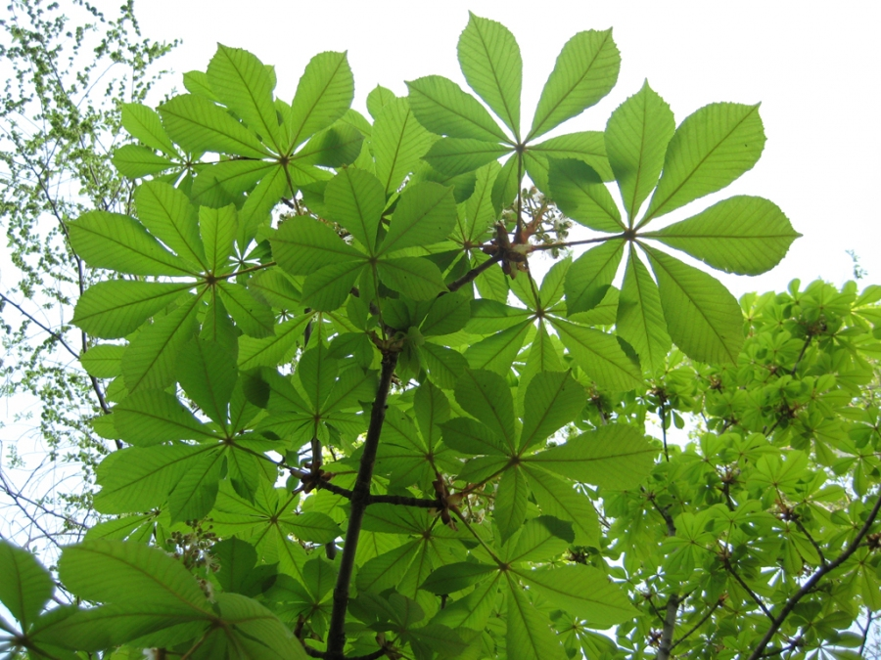
Хотя хвойные деревья не так успешно улавливают пыль, как лиственные, они вырабатывают фитонциды – биологически активные вещества, подавляющие патогенные микроорганизмы. Туя, можжевельник, пихта и ель помогут жителям справиться болезнетворными микробами. К тому же хвойные растения очищают воздух в течение всего года, а не только в теплое время..
Очень вреден для здоровья свинец, который попадает в атмосферу в результате сгорания топлива в автомобильном двигателе. За год один автомобиль может выбросить до 1 кг этого металла. Часто можно видеть, что листья на деревьях вдоль автотрасс сворачиваются и опадают - это результат отравления свинцом. Лучше всего поглощают свинец лиственница и разнообразные мхи. Необходимо 10 деревьев, чтобы нейтрализовать вред от 1 автомобиля».

Практическое исследование
Исследование 1
Потом я решила узнать на практике, а что мои одноклассники знают о пользе деревьев, и что они думают по поводу озеленения Кузнечиков. Я предложила им ответить на вопросы:
1. Как вы думаете, почему микрорайон Кузнечики называют «Каменными джунглями»?
2. Какую пользу городу приносят деревья?
3. Хотели бы вы, чтобы наши Кузнечики стали такими же «Зелеными» как и другие районы Подольска?
4. Считаете ли вы, что в нашем микрорайоне мало зеленых насаждений (деревьев)?
Результаты опроса показали, что
- большая часть одноклассников не знают, почему Кузнечики называют «Каменными джунглями» (83%);
- Знают о пользе, которую приносят деревья городу, большинство опрошенных (90%);
- большая часть одноклассников хотела бы, чтобы наши Кузнечики стали такими же «Зелеными» как и другие районы Подольска (97%);
- Большинство одноклассников считают, что в нашем микрорайоне мало зеленых насаждений (деревьев) (84%);

На основе полученных данных, можно сделать вывод, что почти все ребята знают о пользе деревьев, а также что Кузнечикам необходимо озеленение, так как большинство опрошенных согласилось с тем, что в нашем микрорайоне мало зеленых насаждений.

Исследование 2
Также я решила наглядно проверить действительно ли деревья могут защитить от пыли и грязи.
Для этого я взяла 2 салфетки. Одну я повесила на балконе 1 этажа выходящего во двор дома.
Другую салфетку я повесила в парке «Дубки» на ветку дерева в 10 метрах от дороги. Обе салфетки оставила на 1 неделю. Спустя неделю (на исходе недели) я сняла салфетки и сравнила их.
В результате, салфетка, висевшая в лесу, оказалась намного чище и белее, чем та, которую я повесила на балконе. Это доказывает, что деревья действительно задерживают твердые частицы пыли и грязи, даже в зимний период.

Оценка вредного воздействия автотранспорта на окружающую среду и метод борьбы с ним.
Изучив сведения из энциклопедий, сети Интернет, я выяснила, что за лето одно взрослое дерево может очистить воздух от 20-30, а некоторые породы даже от 50 кг вредных веществ и пыли. Одним из самых лучших пород является тополь. Именно он лучше всех других деревьев справляется с выхлопными газами, а «…посадка из 400 молодых тополей за летний сезон улавливает до 340 кг пыли».
Узнав эти сведения, я решила сделать расчёты для моего микрорайона. В микрорайоне Кузнечики построены 62 семнадцатиэтажных домов. В каждом доме в среднем 6 подъездов. На этаже расположены в среднем 4 квартиры. Итого:
- 4 ∙ 17 = 68 (кв.) – в одном подъезде.
- 68 ∙ 6 =408 (кв.) – в 1 доме.
3)408 ∙ 62 = 25 296 (кв.) – в микрорайоне. (Так как автомобиль есть практически в каждой семье, то автомобилей приблизительно 25000 штук. )
Мы знаем, что для того, чтобы нейтрализовать вред 1 автомобиля надо 10 деревьев, тогда:
25 000 ∙ 10= 250 000 (дер.) - надо высадить в микрорайоне.
Узнаем, сколько деревьев необходимо высадить каждой семье:
250 000 : 25296= 10(деревьев) – сажает каждая семья.
А если предположить, что в каждой семье есть 2 детей, которые тоже будут участвовать в озеленении микрорайона, то приходится по 2 дерева на каждого члена семьи.
И, конечно, же лучше всего сажать тополя.
Так как 400 тополей улавливают за 3 летних месяца 340 кг пыли, рассчитаем, сколько пыли будут улавливать 250 000 деревьев. Сначала узнаем, сколько раз по 400 деревьев содержится в 250 000 деревьях:
250 000: 400 = 625 (раз)
Теперь узнаем, сколько пыли задержат деревья:
340 ∙ 625 = 212 500 (кг)
4 ∙25296= 101 184 (чел.) – если в каждой семье по 4 человека, и они живут во всех квартирах нашего микрорайона.
212500: 101184=2(кг) – пыли не будет получать каждый житель района, благодаря тому, что её будут задерживать тополя.
Проведённые мной исследования показали, как важно, чтобы микрорайон был озеленён. Если каждый житель Кузнечиков посадит раз в год по 1-2 дерева, то через пять лет наш микрорайон будет, как поётся в детской песенке, зелёный, как огуречик. Лучшим деревом для посадки, по мнению специалистов, является тополь. Тополя будут удерживать пыль, тем самым сохранять наше здоровье.
А в завершение работы я вместе с семьёй создала макет озеленения Кузнечиков на примере нашей улицы.

Заключение

В этом году городу Подольску исполняется 235 лет. Как было бы прекрасно, если бы к юбилею города , мы, жители Подольска озеленили свой микрорайон. Очень хочется, чтобы город был ещё краше.
Думаю, что мой проект достиг цели. Я выяснила, какую пользу принесёт нам озеленение. Деревья защитят нас от пыли и выхлопных газов автомобилей, дадут нам тень и прохладу, спасут от шума, придадут микрорайону города красивый ухоженный вид. Также я узнала, что самыми лучшими санитарами города являются тополя. Они наиболее пригодны для посадки в черте города.
Мной были выполнены расчёты, которые доказали, что для комфортного проживания людей в Кузнечиках должны быть высажены 250 000 деревьев. Думаю, что их надо посадить возле детских учреждений, во дворах, на бульваре, вдоль дорог. А может разбить сквер или парк на пустырях.
Думаю, мою работу можно будет использовать на классных часах, во внеурочной деятельности, она может быть полезна жителям микрорайона.

Список используемой литературы
1. Аванта +, с.364
2. В.Лукаревская «Растения в условиях города»// газета «Первое сентября».- №8.- 2007.
3. Н.В.Самерсова, А.П.Байко «Вслед за солнышком».- Минск.- издательство «Четыре четверти – 2005.- 51с.
4. Энциклопедия «Растительный мир»
5. http://nature-time.ru/2013/12/kak-derevya-ochishhayut-vozduh
6. http://www.agro-biz.ru/sadovodstvo/kak-derevya-ochishhayut-vozduh.html
7. http://www.kakprosto.ru/kak-871322-kakoe-derevo-luchshe-vsego-ochischaet- vozduh

